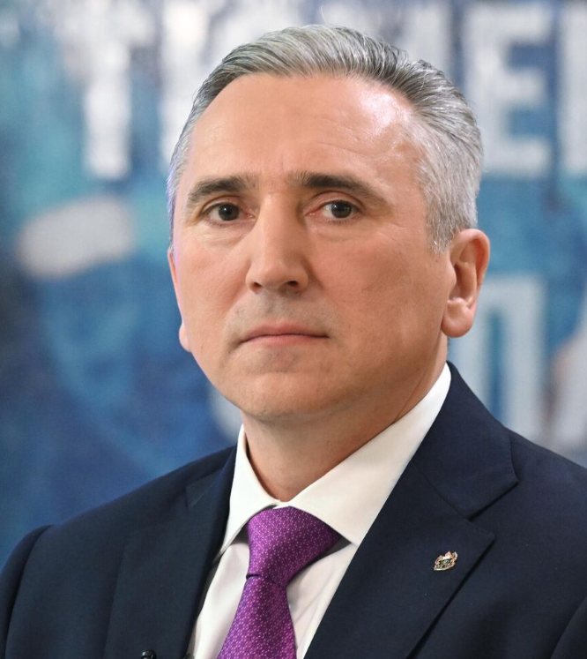
Губернатор Тюменской области
Моор Александр Викторович
Родился 6 января 1974 года в п. Березняки Тюменского района Тюменской области.
Образование высшее: в 1996 году окончил Тюменский государственный университет по специальности бухгалтерский учёт и аудит с присвоением квалификации – экономист.
Начал трудовую деятельность будучи студентом с должности экономиста банка. В период с 1994 по 2001 годы занимал в банковской системе должности начальника отдела, вице-президента по внешнеэкономической деятельности, заместителя председателя правления, начальника контрольно-ревизионного управления, начальника казначейства.
С июля 2001 года по июль 2003 года – государственная служба, занимал должность заместителя директора департамента экономики администрации Тюменской области.
С 2003 по 2005 год руководил акционерным обществом. С июня 2005-го Александр Викторович возобновил трудовую деятельность в органах власти, возглавил департамент имущественных отношений администрации города Тюмени. С декабря 2005 года работал заместителем губернатора Тюменской области.
25 февраля 2011 года единогласно избран на должность главы администрации города Тюмени, после повторного избрания работал в этой должности до мая 2018 года.
29 мая 2018 года Указом Президента России Владимира Владимировича Путина назначен временно исполняющим обязанности губернатора Тюменской области.
9 сентября 2018 года избран на выборах Губернатором Тюменской области сроком на пять лет.
10 сентября 2023 года избран на выборах Губернатором Тюменской области сроком на пять лет.
15 сентября 2023 года вступил в должность Губернатора Тюменской области.
Женат, воспитывает четверых детей.
Награды:
Медаль ордена «За заслуги перед Отечеством» II степени.

